ЛЕКЦИЯ
Тема: «Порядок открытия расчетных, специальных счетов»
Платежи по безналичным расчетам банк производит только с согласия владельца расчетного счета. В принудительном порядке взыскивают платежи:
- финансовым органом по просроченным долгам;
- по приказам арбитража;
- при погашении просроченных ссуд.
Основные формы безналичных расчетов:
• платежными поручениями (поручение предприятия банку о перечислении определенной суммы со своего счета);
• аккредитивами (условное денежное обязательство банка, выдаваемое им по поручению клиента в пользу его контрагента по договору, предназначен для расчетов только с одним поставщиком);
• чеками ( ценная бумага, содержащая распоряжение чекодателю произвести платеж указанной в нем суммы чекодержателю);
• расчеты по инкассо (банк-эмитент) обязуется по поручению клиента осуществить за счет клиента действия по получению от плательщика платежа и (или) акцепта платежа. Банк-эмитент, получивший поручение клиента, вправе привлекать для его выполнения иной банк (исполняющий банк).;
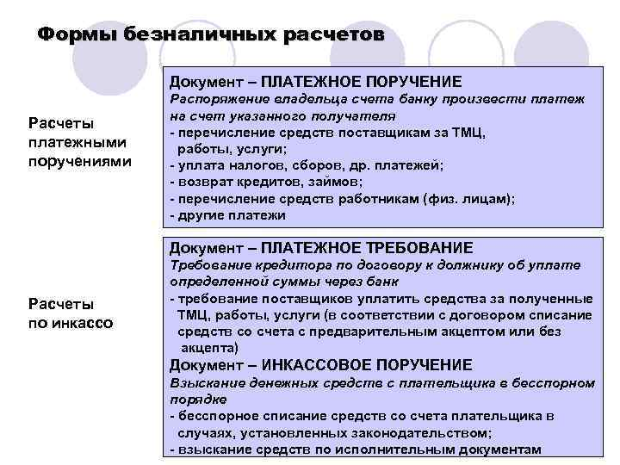
В бухгалтерском учете организации для учета этих операций открывают самостоятельный активный счет 51 «Расчетные счета», в котором указанные в выписке банка операции записывают наоборот: поступления (увеличение количества денежных средств) – в дебет счета, а выбытие (уменьшение) – в кредит счета. Это вытекает из того, что для банка «Расчетные счета» имеют не денежный, а расчетный характер (банк по этому счету учитывает свои обязательства перед клиентами).
Для открытия расчетного счета предприятие представляет в банк следующие документы:
- заявление на открытие счета;
- нотариально заверенные копии устава организации, учредительного договора и регистрационного свидетельства;
-справку налогового органа о регистрации организации в качестве налогоплательщика;
- копии документов о регистрации в качестве плательщика страховых взносов в ПФ РФ и ФОМС;
- карточку с образцами подписи (руководителя, гл. бухгалтера или зам. главного бухгалтера) и оттиском печати .
Счет открывается по разрешению управляющего банком. При открытии расчетного счета главный бухгалтер банка на подлинном экземпляре устава делает отметку, что расчетный счет открыт с указанием номера счета и заверяет гербовой печатью.
Между банком и предприятием заключается договор на расчетно-кассовое обслуживание, в котором, как правило, оговариваются:
• стоимость открытия расчетного счета;
• стоимость услуг по расчетно-кассовому обслуживанию;
• проценты, выплачиваемые банком клиенту за средства на счетах.
Прием и выдача денег с расчетного счета или безналичные расчеты производятся банком на основании документов, утвержденных им же.
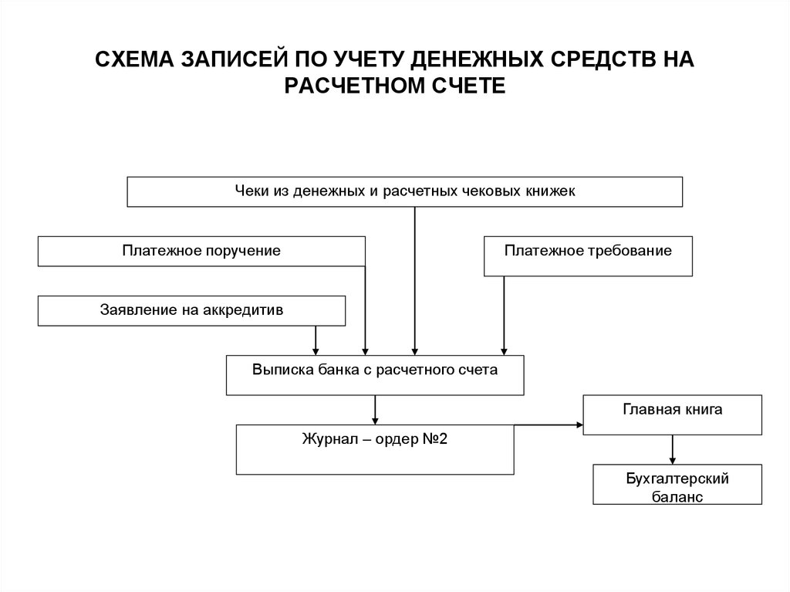
Для учета наличия и движения денежных средств на текущих, особых и специальных счетах, целевого финансирования, в аккредитивах, чековых книжках и других платежных документах (кроме векселей) используется счет 55 «Специальные счета в банках».
К сч55 могут быть открыты субсчета:
55/1 «Аккредитивы»,
55/2 «Чековые книжки»,
55/3 «Депозитные счета».
По дебету этих субсчетов отражаются зачисление денежных средств в аккредитивы, чековые книжки, на депозитные счета с кредита счетов 51, 52, 66. По кредиту - соответствующие оплаты с аккредитивов или чеками из чековых книжек в дебет соответствующих счетов по учету расчетов (60, 76 и др.) или возврат неиспользованных аккредитивов, чеков, вкладов (в Дт51,52). Аналитический учет ведется по каждому специальному счету отдельно.
Некоторые организации не могут сдавать денежную наличность в течение рабочего дня в обслуживающий их банк. В этом случае организации вносят наличность в кассы банков через инкассаторов банка. В период с момента передачи денежных средств инкассаторам сданные денежные средства учитываются на активном счете 57 «Переводы в пути».
Д57- К50 (сдана денежная наличность инкассаторам)
Д51,52 -К57 (денежные средства зачислены на счета в банках).
С 1996 г. организации составляют "Отчет о движении денежных средств" (ф.№4). Отчет состоит из 4 разделов:
1. Остаток денежных средств на начало года.
2.Поступило денежных средств – всего и в т.ч. по видам поступлений.
3. Направлено денежных средств – всего и в т.ч. по направлениям расходов.
4. Остаток денежных средств на конец отчетного периода.
Движение денежных средств показывается по видам деятельности - текущей, инвестиционной, финансовой.

Задание: Составить подробный конспект, запомнить основные понятия.

